2019年第2期

池州市市场监督管理局
池州市消费者权益保护委员会
（市消保委秘书处编印） 2019年7月10日

目 录

【受理投诉情况】
●2019年1-6月池州市12315消费者投诉举报中心受理消费者投诉举报咨询基本情况
●2019年1-6月池州市各级消保委受理消费投诉基本情况

【典型维权案例】

●旋耕机维权案例

●干洗衣服维权案

【工作动态】
●市市场监管局、市消保委联合调解跨省消费维权纠纷
●“法安天下 德润人心”池州市举行2019年食品宣传周启动仪式
●池州市各级消保委多举措开展消费教育进校园活动

【消费警示】

●食品安全消费警示
【受理投诉情况】

一、2019年1-6月池州市12315消费投诉举报中心受理消费者投诉举报咨询基本情况
(一）受理投诉、举报、咨询情况
2019年1-6月，全市12315机构受理消费者问题共计1918件，日平均受理量15.72件，解决1893件，解决率为98.69％。与去年同期2535件相比减少了24.34%，解决率增加了0.7%。其中受理消费者投诉771件，占受理总量的40.2%；举报142件，占受理总量的7.4%；咨询991件，占受理总量的51.67%,其他14件，占受理总量的0.73%。（见图一）

（二）全市受理情况
2019年1-6月全市受理投诉、举报913件。其中，贵池区420件，东至县95件，石台县35件，青阳县207件，九华山风景区9件，市局直属园区分局147件。贵池区、青阳县、市局直属园区分局受理量较大。（见图二）

（三）2019年1-6月全市消费者投诉分析
1、按照消费投诉性质分析：属售后服务问题的232件，占投诉总量的30.09%；属质量问题的186件，占投诉总量的24.12%；属于广告的73件,占投诉总量的9.5%；属合同问题的43件，占投诉总量的5.57%；属计量问题的9件，占投诉总量的1.16%；属于商标问题的5件，占投诉问题的0.64%；属于安全的5件，占投诉问题的0.64%；属于虚假宣传的4件，占投诉问题的0.52%；属其他问题的214件，占投诉总量的27.76%。（见图三）

2、按照受理消费投诉量分析：按商品服务中类统计，2019年上半年投诉量居前十位的依次是：销售服务、交通工具、食品、服装鞋帽、家居用品、餐饮和住宿服务、家用电器、通讯产品、美容美发洗涤服务、房屋装修。（见表一）
表一：投诉量居前十位的商品和服务（中类）
2018年1—6月 | 数量 | 2019年1—6月 | 数量
服装、鞋帽 | 67 | 销售服务 | 109
交通工具 | 59 | 交通工具 | 75
食品 | 57 | 食品 | 65
家具用品 | 44 | 服装、鞋帽 | 60
销售服务 | 33 | 家具用品 | 49
家用电器 | 32 | 餐饮和住宿服务 | 31
电信服务 | 31 | 家用电器 | 26
餐饮和住宿服务 | 29 | 通讯产品 | 21
通讯产品 | 24 | 美容、美发、洗涤服务 | 20
烟、酒和饮料 | 20 | 房屋装修 | 14
按商品服务小类统计，2019年上半年投诉量居前十位的依次是：汽车及汽车零部件、预付卡服务、鞋、住宿服务、手持移动电话（手机）、家具、外衣、美容美发服务、餐饮服务、施工服务。（见表二）
表二：投诉量居前十位的商品和服务（小类）
2018年1-6月份 | 投诉量 | 2019年1-6月份 | 投诉量
鞋 | 32 | 汽车及汽车零部件 | 62
移动电话服务 | 24 | 预付卡服务 | 46
手持移动电话（手机） | 21 | 鞋 | 27
外衣 | 17 | 住宿服务 | 19
住宿 | 13 | 手持移动电话（手机） | 17
家具 | 8 | 家具 | 14
互联网接入服务 | 8 | 外衣 | 14
普通电话 | 7 | 美容美发服务 | 13
冰箱 | 7 | 餐饮服务 | 12
电视 | 5 | 施工服务 | 10
3、重点消费领域投诉、举报情况分析
电子电器、服装鞋帽、建筑装饰和建材钢筋、交通工具、有关服务等重点领域投诉举报情况。（见表三）
表三：1-6月份重点消费领域投诉举报情况变化表
项目 | 2018年1-6月 | 2019年1-6月 | 变化
服装鞋帽 | 67 | 60 | ↓10%
交通工具 | 59 | 75 | ↑27%
服 务 | 304 | 109 | ↓278%
电子电器 | 61 | 48 | ↓28%
建筑装饰和建材钢筋 | 10 | 19 | ↑90%
（四）2019年1-6月全市消费者咨询分析
2019年1-6月份共受理消费者咨询991件。商品类咨询212件，其中服装鞋帽类27件，食品类25件，交通工具类23件，烟、酒和饮料类13件，家居用品类13件，通讯产品类12件，家用电器类11件，房屋类11件，装修建材类4件，首饰类4件，保健品类3件，药品类2件，燃料类2件，儿童用品类2件，出版物类2件，计算机类1件，布料毛线类1件，化妆品类1件，照摄像产品类1件，农资用品类1件，其他商品类43件。服务类咨询779件，其中销售服务类59件，交通运输服务类20件，美容、美发、洗浴服务13件，邮政服务类13件，餐饮和住宿服务类11件，制作保养和修理服务类7件，物业服务类7件，金融服务类7件，专业技术服务4件，公用事业服务类4件，租赁服务类3件，中介服务类3件，教育、培训服务类3件，卫生保健、社会福利类3件，旅游服务类2件，电信服务类2件，体育服务类2件，互联网服务类3件，房屋装修服务类1件，文化、娱乐、传媒业服务类1件，其他服务类611件。
二、2019年1-6月池州市各级消保委受理消费投诉基本情况
2019年1-6月份，全市各级消保委共受理消费者投诉274件，解决270件，为消费者挽回经济损失381002.3元，加倍赔偿6件，加倍赔偿金额38080元，接待来访和咨询1714人次。
（一）投诉的基本情况
1.根据投诉性质分析：
质量问题105件，占38.89%；安全问题7件，占2.59%；价格问题28件，占10.37%；计量问题1件，占0.37%；假冒问题3件，占1.11%；合同问题29件，占10.74%；虚假宣传4件，占1.48%；人格尊严问题1件，占0.37%；售后服务30件，占11.11 %；其他问题62件，占22.97%。其中，质量、其他、售后服务、合同、价格占据了消费者投诉的前5名。（见图四）

2.根据投诉类别划分：
根据投诉类别划分，商品类投诉189件，占70%；服务类投诉81件，占30%。
（1）根据投诉商品分析：家用电子电器类44件，占16.3%；服装鞋帽类42件，占15.56%；食品类54件，占20%；烟、酒和饮料类3件，占1.11%；房屋及建材类7件，占2.59%；日用商品类21件，占7.78%；首饰及文体用品类4件，占1.48%；医药及医疗用品类4件，占1.48%；交通工具类10件，占3.7%。其中，食品类、家用电子电器类、服装鞋帽类、日用商品类、交通工具类占据了消费者投诉的前5名。（见图五）

（2）根据投诉服务分析:生活、社会服务类23件，占8.52%；房屋装修及物业服务类1件，占0.37%；旅游服务类4件，占1.48%；文化、娱乐、体育服务类4件，占1.48%；邮政业服务类4件，占1.48%；电信服务类1件，占0.37%；互联网服务类2件，占0.74%；金融服务类11件，占4.08%；公共设施服务类3件，占1.11%；售后服务类1件，占0.37%；其他商品和服务类27件，占10%。其中，其他商品和服务、生活、社会服务类、金融服务、旅游服务、文化、娱乐、体育服务占据了消费者投诉的前5名。（见图六）

（二）投诉热点分析：
1.质量问题投诉仍居榜首
上半年，全市消保委共受理质量问题投诉105件，占比38.89%，其中商品质量类投诉94件，服务质量类投诉11件，主要集中在家用电子电器类、食品类、服装鞋帽类及儿童产品类投诉。质量问题产生的主要原因：一是原辅料不合格或是生产工艺的不稳定性，导致成品质量不过关；二是某些销售商对商品出现的问题，拒不承认或者推诿扯皮，导致售后跟不上的情况；三是服务业从业人员的业务素质高低和服务态度的优劣，导致服务消费达不到消费者预期，产生消费纠纷。如青阳消费者王先生在某金店花费4800购买的一块黄金观音吊坠出现掉金粉的情况而导致的消费纠纷，最终经消保委工作人员与商家反复沟通，商家为消费者进行了更换。
2.食品类投诉仍是重点
和去年相比，食品类投诉仍位居第一，占比20%，且在数量和比重上均有上升，产生食品类投诉的要因有：一是天气渐渐炎热导致饭菜变质有异味；二是餐饮类的卫生及质量问题；三是保健食品、用品及相关商品的质量和价格问题投诉以及投诉等。如贵池城区因老年消费者缺乏一定的辨识能力，抵当不住销售商的各色推销及“亲情”服务，高价购买相关保健食品及保健用品，事后因价格引起的相关消费纠纷。
3.合同类投诉明显增多
上半年，全市消保委共受理合同类投诉29件，占投诉总量的10.74%，同比增长6.37%。该类投诉的显著特点是商家供货的商品与约定不符，或是商家不能按时履约，导致双方产生分歧。如消费者汪先生称其在某店定制了木门（共计12950元），但商家实际交付的木门款式与预定款式不符，后与商家协调要求退货遭拒而产生消费纠纷。

【典型维权案例】
案例1：旋耕机维权案例
案情简析：6月20日，贵池区马衙街道种粮大户钱某某向池州市市场监管局12315投诉处置举报中心反映，其于今年4月17日在池州市优特农机销售服务公司购买的价值67000元的旋耕机（生产厂家为湖州思达机械制造有限公司）在次日耕田作业时就出现故障，虽经销商及时派售后服务人员上门维修，但先后出现问题且维修达16次之多，已无法进行耕田作业。因其承包了2000多亩农田，旋耕机又无法作业，他只有另请其他旋耕机帮忙耕作，造成其直接和间接经济损失达近10万元。接诉后，市局领导高度重视，当即指派12315中心和市消保委联合协调处理。因旋耕机生产厂家湖州思达机械制造有限公司位于浙江省湖州市吴兴区埭溪镇，市消保委立即与浙江省湖州市和吴兴区消保委联系，请求他们给予帮助支持。随后，市局12315中心和市消保委工作人员陪同消费者和销售者于6月24日前往湖州思达机械制造有限公司实地了解核查情况，并在当地消保委和市场监管所工作人员的协助下，经过多轮协商，最终促成厂家、销售商和消费者达成了和解协议：由销售商将该旋耕机托运到厂家，由厂家免费将该机重新上生产线检测，更换所有损坏和质量有问题的零部件，直到整机下线后符合国家行业质量标准后，由厂家派工作人员托运到池州，现场试机作业并经消费者现场确认符合质量要求后交付消费者。消费者对此表示非常满意。
评析：这是一起因农用机械质量问题引起的消费纠纷。根据《消法》第二十四条“经营者提供的商品或服务不符合质量要求的，消费者可以按照国家规定、当事人约定退货，或者要求经营者履行更换、修理等义务。” 第四十条：“消费者在购买、使用商品时，其合法权益受到损害的，可以向销售者要求赔偿。销售者赔偿后，属于生产者的责任或者属于向销售者提供商品的其他销售者的责任的，销售者有权向生产者或者其他销售者追偿。消费者或者其他受害人因商品缺陷造成人身、财产损害的，可以向销售者要求赔偿，也可以向生产者要求赔偿。”本案例中，该厂家提供的旋耕机明显不符合质量要求，经常出现故障，所以消费者要求退货、维修合理合法。
案例2：干洗衣服维权案
案情简析：2019年2月25日消费者王女士投诉，称其交由某干洗店洗涤的上衣外套（1689元购买）干洗后出现色差且有斑块，要求店家赔偿其损失，双方多次交涉都未能达成一致意见。经了解情况，消费者所述情况属实。消保委工作人员耐心地向经营者宣讲了《消法》相关知识，使其明白了消费者的权利及经营者的义务等内容，经过调解，经营者同意赔偿消费者损失900元，并将衣服交还给消费者，最终，双方达成共识，此次消费纠纷妥善解决。
评析：根据《消法》第十一条“消费者因购买、使用商品或者接受服务受到人身、财产损害的，享有依法获得赔偿的权利”和第十八条“经营者应当保证其提供的商品或者服务符合保障人身、财产安全的要求”。在本案中，消费者送去干洗的衣物被洗坏，即其接受服务时受到财产损害，所以消费者向经营者索赔，是符合法律规定的。

【工作动态】
◆市市场监管局、市消保委联合调解跨省消费维权纠纷
近日，一起因旋耕机问题引起的跨省维权纠纷，在市市场监管局、市消保委工作人员的调解下，厂家、销售商和消费者三方达成和解协议，投诉人表示对结果很满意。
6月20日，贵池区马衙街道种粮大户钱某某向市市场监管局12315投诉举报处置指挥中心反映其于今年4月17日在池州市优特农机销售服务公司购买的价值67000元的旋耕机在次日耕田作业时就出现故障，虽经销商及时派售后服务人员上门维修，但先后出现问题且维修达16次之多，已无法进行耕田作业。接诉后，市市场监管局指派12315中心和市消保委联合协调处理。
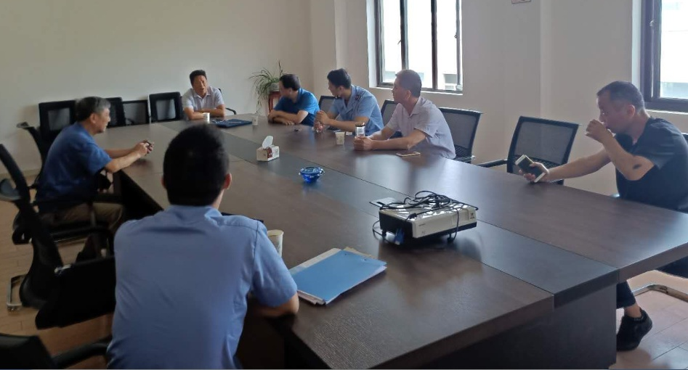
图为旋耕机维权案例调解现场
因旋耕机生产厂家湖州思达机械制造有限公司位于浙江省湖州市吴兴区埭溪镇，市消保委立即与浙江省湖州市和吴兴区消保委联系，请求他们给予帮助支持。随后，市局12315中心和市消保委工作人员陪同消费者和销售者于6月24日前往湖州思达机械制造有限公司实地了解核查情况，并在当地消保委和市场监管所工作人员的协助下，经过多轮协商，最终促成厂家、销售商和消费者达成了和解协议。
自长三角消保委消费维权联盟成立以来，我市消保委积极响应，不断加强与周边省、市的交流合作，共同推进长三角地区消费维权工作，保障长三角地区消费者权益。这次旋耕机维权事件的顺利解决，得益于池州市和湖州市两地市场监管部门和消保委的通力协作，是长三角消保委消费维权联盟维权的典型案例。
◆“法安天下 德润人心”池州市举行2019年食品宣传周启动仪式
6月25日上午，池州市食安办会同贵池区人民政府和市直25个单位，在秀山门广场隆重举行2019年食品宣传周启动仪式。市人大、市政府、市政协领导出席启动仪式，池州市人民政府副市长贾瑄致辞并宣布食品安全宣传周正式启动。
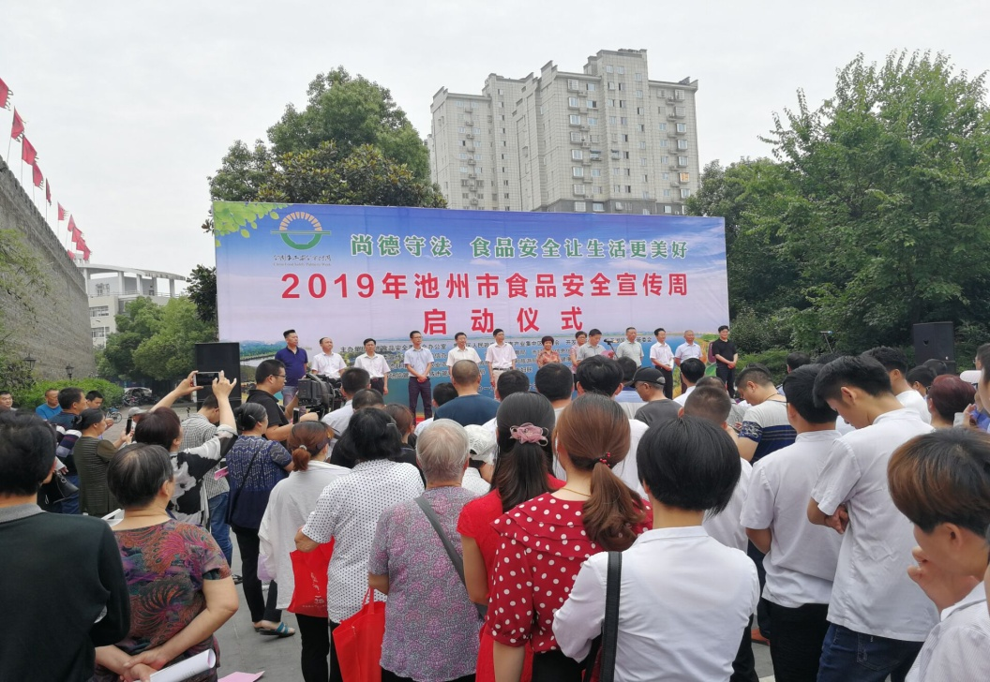
图为食品宣传周启动仪式现场
活动现场，贵池区人民政府、市市场监管局、市农业农村局先后发言，郑重承诺按照“四个最严”的要求，履行食品安全属地和部门监管职能作用，切实保证百姓舌尖上的安全。池州市餐饮业商会章新红会长代表食品经营者作了表态性发言，承诺将围绕尚德守法，积极履行食品经营者主体责任，加强行业自律，做良心商人，让消费者吃得放心、吃得安心、吃得舒心。
本次活动以“尚德守法 食品安全让生活更美好”为主题，从6月25日正式启动至7月10日结束，历时半个月，采取广场集中咨询、部门主题日活动、媒体集中宣传、食品安全五进等多种方式进行。
◆池州市各级消保委多举措开展消费教育进校园活动
6月份，市消保委联合市市场监管局、市公安局、市地方金融监督管理局、市邮政管理局、市银行业协会、市电信公司等单位在全市范围内开展消费教育进校园活动，采取设置消费教育宣传咨询服务台、举办消费知识讲座、召开消费维权主题班会、举办消费维权知识竞赛、组织到经营场所消费体察等方式，宣传《消法》、《安徽省消保条例》等法律法规和食品药品及餐饮卫生安全、特种设备使用、防违法校园贷、防电信诈骗等消费维权知识，引导青少年文明、健康、安全消费，提升青少年消费维权意识。
各县、区结合当地实际，组织开展了丰富多彩的消费教育进校园活动。贵池区消保委走进15所学校，宣讲了《消法》《食品安全法》等法律法规和消费维权常识、方法、途径；东至县消保委进校园开展宣教活动8场，教授同学们如何安全消费及食品、网络、金融安全等消费知识；青阳县消保委联合共青团青阳县酉华镇委员会、青阳县酉华镇中心小学举办了消费维权知识竞赛，再次向广大青少年宣传和普及《消法》、《条例》等法律法规及食品、网络、金融等知识。九华山风景区市场监管局、消保委联合九华山中心小学开展了“争做安全小卫士，消费维权进校园”活动，引导小学生科学消费和依法维权、重视食品安全。

【消费警示】
食品安全让生活更美好
——池州市消保委发布食品安全消费警示
食品安全事关广大消费者的身体健康和生命安全，是民生工程、民心工程，国家历来都非常重视食品安全问题，今年全国食品安全宣传周的主题是：“尚德守法 食品安全让生活更美好”。值此“食品安全宣传周”之际，市消保委建议执法部门加强监管、经营者诚信经营、社会各界广泛参与，着力构建食品安全共建、共治、共享的大格局。
警示一：查看食品信息，不买“三无”食品
消费者在选购食品时，要注意查看外包装标签标识中的食品生产单位和产品相关信息，如生产日期、保质期、生产者名称和地址、成分或配料表、食品生产许可证编号、适用人群等信息，不购买信息不全的食品或“三无”食品。购买散装食品时，注意查看商家的储存环境，如果有可能造成商品变质或存在不卫生的情况，尽量不要购买。购买面包、蛋糕等保质期很短的食品时，要注意查看食品是否有腐坏变质的现象，避免食用变质食品。
警示二：加工食品，应注意清洁卫生
加工人员应洗净双手，制作前确认食材新鲜，没有变质。食材要洗净，刀具、砧板和餐具等要清洁并生熟分开，避免交叉污染，有必要时可用沸水消毒杀菌；烹调时完全煮熟煮透，饭菜最好现做现吃，吃多少做多少，不宜过久地存放冰箱。烹调好的食物室温存放时间不要超过2小时；剩菜、剩饭等要及时冷藏，冷藏时最好用保鲜膜包好，冷藏时间不宜超过24小时，再次食用前要彻底加热，并确认无变质后方可食用。
警示三：理性消费，不盲目购买进口食品
对于进口食品，消费者购买时要保持理性，要查看是不是通过正规渠道进口，有没有粘贴中文标签，是不是适合自己食用等因素。特别是对一些运输环境要求较高的奶制品、冷鲜产品等，在经历了长途运输和多次装卸之后，是否已经变质，这些因素消费者在购买时都应该充分考虑。
警示四：健康饮食，不迷信保健食品
现在，一些年轻人生活压力大，想摆脱亚健康状态；一些老年人想延缓衰老、益寿延年；很多家长都喜欢给孩子买各种各样的、功能不同的保健食品用来增强体质、提高学习成绩，这样的环境下，保健品越来越受欢迎。但是，有的保健品并不保健，甚至对人体造成伤害，新闻媒体曾经多次曝光虚假保健品，市消保委也经常接到消费者关于购买保健品上当的咨询和投诉。
为此，市消保委提醒大家要保持良好的心态，坚持均衡饮食和有规律的生活习惯，不必盲目追逐保健食品，购买和食用保健品前，最好先咨询医生。选购保健品要认准产品包装上的保健食品标志（蓝帽子）及批准文号，检查包装是否注明生产企业名称及生产许可证号。特别是老年消费者，有病要去正规医院就诊，切不可有病乱投医，更不能轻信网络医生或专家趁机推销的高额保健品，保健品是特殊食品，不能代替药品，法规禁止宣传保健品有疾病治疗、预防作用，切勿听信将保健品吹嘘为灵丹妙药或片面夸大药品的毒副作用的虚假宣传。
警示五：儿童饮食，要注意营养搭配
要想儿童身体健康成长，就要多元素摄取营养，所以家长和孩子选购食品时，要仔细辨别食品类别并查看配料表，尽量选择营养丰富的食品。要选择新鲜、天然、加工程度较低的食品，比如时令水果、坚果等；少给儿童吃膨化食品薯片、虾条、方便面等；不要轻易给孩子吃补品。食用冷饮要慎重，饮料不可替代水，对待小颗粒食品要谨慎食用，并且远离刺激性食物。家长们要注意，由于儿童身体机能发育还不完善，小朋友吃颗粒状、果冻状和鱼类等食品时应该在大人的照看和指导下，以免发生意外。外出吃饭要选择食品卫生等级较高、食品安全条件较好、设施齐全的餐厅，要看有没有食品经营许可证或餐饮服务许可证等。
警示六：面对食品谣言，做到不信谣不传谣
近几年来，大家的朋友圈里陆续出现过人造鸡蛋、塑料粉丝、咖啡致癌等和食品有关的信息和视频，有图有真相，让人看了心里不免一阵恐慌，但事实上并非如此，而是有人故意生事、破坏社会稳定。涉及食品安全的谣言频频出现，我们要引起高度警惕，对于收到一些内容和视频，应理性判断，做到不信谣不传谣，积极履行社会责任，科学传播食品安全知识，做和谐消费环境的倡导者，不断推动食品安全健康发展。
警示七：经营者诚信经营，切实履行社会责任
食品生产企业应严把进货渠道关，生产安全、放心、合格的食品；食品销售企业应挑选口碑好、信誉好的供货企业，不销售生产不合格、不安全的食品，不销售“三无”食品，对于过期食品、或仍在保质期却已变质的食品应当及时下架处理。
警示八：加强监督检查，确保食品安全
有关行政执法部门应坚持源头严防、过程严管、风险严控，让消费者购买到安全、放心的食品，媒体对于不诚信的经营者、销售不安全的食品应及时予以曝光，切实保障人民“舌尖上的安全”，真正做到食品安全让生活更美好。

报：市委、市人大、市政府、市政协办公室，省市场监管局，省消保委
送：市消保委各委员单位
发：各县区市场监管局、消保委，市局机关各科室，直属园区分局

